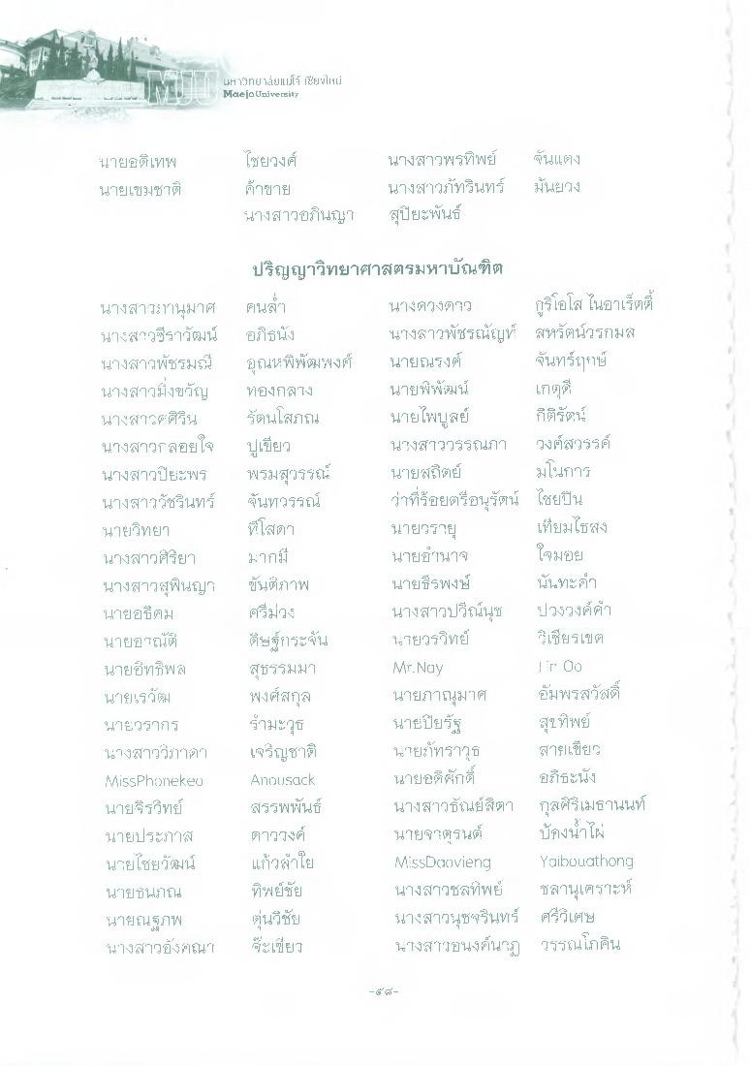
แH กย 1แยแม่โจ้ เชียงใหม่ Maejo University
นายอติเทพ นายเขมชาติ
ไชยวงศ์ ค้าขาย นางสาวอภินญา
นางสาวพรทิพย์ นางสาวภัทรินทร์ สุปิยะพันธ์
จันแดง มันยวง
ใจมอย
นางสาวะทานมาศ นางสาวจีราวัฒน์ นางสาวพัชรมณ์ นางสาวยิ่งขวัญ นางสาวศิริน นางสาวกลอยใจ นางสาวปิยะพร นางสาววัชรินทร์ นายวิทยา นางสาวศร์ยา นางสาวสุพินญา นายอธิคม นายอาณัติ นายชี้ทธิพล นายเรวัฒ นายภูรากร ไฮางสาววชาต MissPhonekeo นายจิรวิทย์ นายประภาส นายไชยวัฒน์ นายธนภณ นายณฐาน นางสาวยิ่งยณ"
ปริญญาวิทยาศาสตรมหาบัณฑิต คนล้า
นางดวงดาว กริโอโส ในอาเร็ตตี้ อภิธนั่ง
นางสาวพัชรณ์เบท์ สหรัตน์วรกมส ยุณพิพัฒพงศ์ นายณรงค์ จันทร์ฤกษ์ ทองกลาง นายพิพัฒน์ เกตุดี รัตนโสภณ นายไพบูลย์
กิติรัตน์ ปูเขียว
นางสาววรรณภา ]งค์สวรรค์ พรมสุวรรณ นายสถิตย์ มโนการ ฉันทวรรณ์ ว่าที่ร้อยตรีอนุรัตน์ ไชยปืน ที่โสตา นายวรายุ
เที่ยมไธสง 6 กม
นายอานาจ ขันตาพ
นายธีรพงษ์ นั้นทะคา ศรีม่วง
นางสาวปวีณ์นุช ปวรวงค์คํา ดิษฐ์กระนั้น นายวรวิทย์ เชียรเขต สุธรรมมา
Mr.Nay พงศ์สกุล นายภาณุมาศ อัมพรสวัสดิ์ มะวุธ
นายปิยรัฐ สุขทิพย์ เจญชาติ นายภัทราวุธ สายเขียว Anousack
นายอดิศักดิ์ อภิธะนัง สรรพพันธ์ นางสาวธ์ในย์สิตา กุสศรีเมธานนท์ ตารางค์
นายจตุรนต์ ปัองน้ําไผ่ แก้วลําใย MissDaovieng Yaibouathong ทิพย์ชัย
นางสาวชผู้ที่พย์ ชลานุเคราะห์ เด่นวิชัย
นางสาวนุชจรินทร์ ศรีวิเศษ อะเขียว
นางสาวอนงค์นาฎ (รรณ โกดิน

